|  |  |
| --- | --- |
| ỦY BÁN NHÂN DÂN  THÀNH PHỐ THUẬN AN | **CỘNG HÒA XÃ HỘI CHỦ NGHĨA VIỆT NAM**  **Độc lập – Tự do – Hạnh phúc** |
| **TRƯỜNG THCS TRỊNH HOÀI ĐỨC** |  |
|  |  |
|  | *An Thạnh, ngày 09 háng 10 năm 2024* |

**BÁO CÁO KẾT QUẢ THỰC HIỆN**

**“TUẦN LỄ HƯỞNG ỨNG HỌC TẬP SUỐT ĐỜI NĂM 2024”**

Thực hiện công văn số 5201/BGDĐT-GDTX ngày 9/9/2024 của Bộ Giáo dục và Đào tạo về việc hướng dẫn tổ chức Tuần lễ hưởng ứng học tập suốt đời năm 2024,

Thực hiện sự hướng dẫn chỉ đạo của Phòng Giáo dục và Đào tạo Thành phố Thuận An việc phát động “Tuần lễ hưởng ứng học tập suốt đời” năm 2024.

Trường THCS Trịnh Hoài Đức báo cáo về việc thực hiện hưởng ứng tuần lễ học tập suốt đời năm 2024 như sau:

**I.TỔ CHỨC TRIỂN KHAI TUẦN LỄ**

- Ban giám hiệu nhà trường đã tổ chức các hoạt động Tuần lễ hưởng ứng học tập suốt đời năm 2024 từ 1/10/2024 đến 7/10/2024 với chủ đề *“Phát triển văn hóa đọc thúc đẩy học tập suốt đời.”*

* Đối với CBGV-NV:

- Nhà trường phát động phong trào thi đua dạy tốt, học tốt. Thường xuyên trau dồi kiến thức, tham khảo tư liệu, tài liệu phục vụ cho công tác giảng dạy bằng cách sử dụng công nghệ số trong tổ chức các hoạt động dạy và học, các hoạt động thư viện; thành lập các câu lạc bộ đọc sách.

- Đẩy mạnh và đổi mới các hoạt động thông tin, tuyên truyền trên mọi phương tiện, cổng thông tin điện tử của đơn vị và trang mạng xã hội trong việc cung ứng cơ hội học tập suốt đời cho mọi người trong bối cảnh giãn cách xã hội .

* Đối với học sinh:

- Hưởng ứng tuần lễ học tập suốt đời: Thi đua học tốt, thi vẽ tranh về bìa sách, kể chuyện dựa trên sách báo…

- Hướng dẫn học sinh tìm hiểu về tấm gương tự học, học tập suốt đời, tấm gương anh hùng trong lao động sản suất. Từ đó để cán bộ giáo viên, cha mẹ học sinh hưởng ứng phong trào “*“Phát triển văn hóa đọc thúc đẩy học tập suốt đời.”*

**II. ĐÁNH GIÁ CHUNG**

- Qua một tuần lễ hưởng ứng học tập suốt đời, trường THCS Trịnh Hoài Đức đã thực hiện các hoạt động đề ra, đạt được kết quả như sau:

- 100% CBGV-NV HS nắm được chủ đề*“Phát triển văn hóa đọc thúc đẩy học tập suốt đời.”*

+ Học để có nghề nghiệp và lao động ngày càng hiệu quả.

+ Học để trở thành người công dân tốt.

+ Học tập suốt đời – chìa khóa mọi thành công.

+ “Học hỏi là một việc phải tiếp tục suốt đời ” (Hồ Chí Minh)

+ Biết nhiều, nghe rộng mới làm nên sự nghiệp (Lê Quý Đôn)

+ Học, học nữa, học mãi (Lê nin)

+ Học để biết, học để làm, học để cùng chung sống, học để làm người (UNESCO).

+ Trường học vĩ đại nhất chính là sách vở.

+ Việc đọc rất quan trọng. Nếu bạn biết cách đọc, cả thế giới sẽ mở ra cho bạn.

- 100% cán bộ giáo viên tham gia đủ các buổi sinh hoạt chuyên môn. Đẩy mạnh cải tiến phương pháp giảng dạy, đưa ứng dụng công nghệ thông tin vào dạy học. Thực hiện đúng quy chế chuyên môn tích cực đổi mới phương pháp dạy học ở tất cả các môn học .

- Toàn thể đội ngũ cán bộ giáo viên - nhân viên của nhà trường đẩy mạnh việc học và úng dụng công nghệ thông tin vào chuyên môn của mình.

- 100% học sinh tham gia đẩy mạnh phong trào học tốt. Trong tuần từ 1/10/2024 đến 7/10/2024 học sinh ý thức chấp hành nề nếp tốt hơn, nhiều em chăm học hơn.

Trên đây là báo cáo kết quả thực hiện “Thực hiện tuần lễ học tập suốt đời năm 2024” của trường THCS Trịnh Hoài Đức./.

Nơi nhận: **XÁC NHẬN CỦA BGH**

- Phòng GDĐT Thuận An;

- Lưu: VT.

**MỘT SỐ HÌNH ẢNH TIÊU BIỂU**

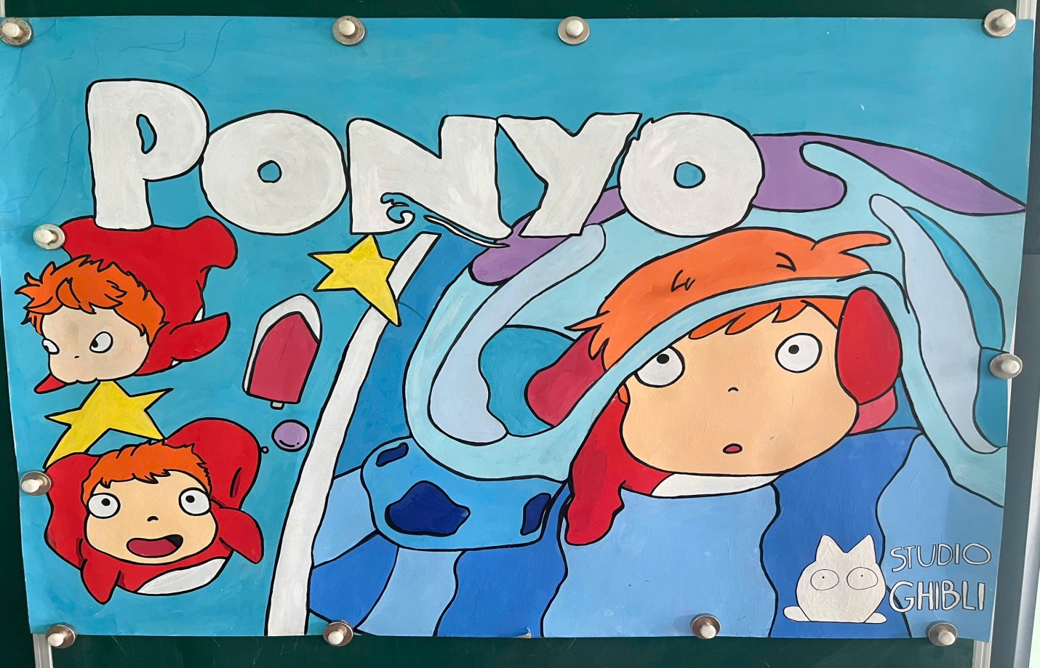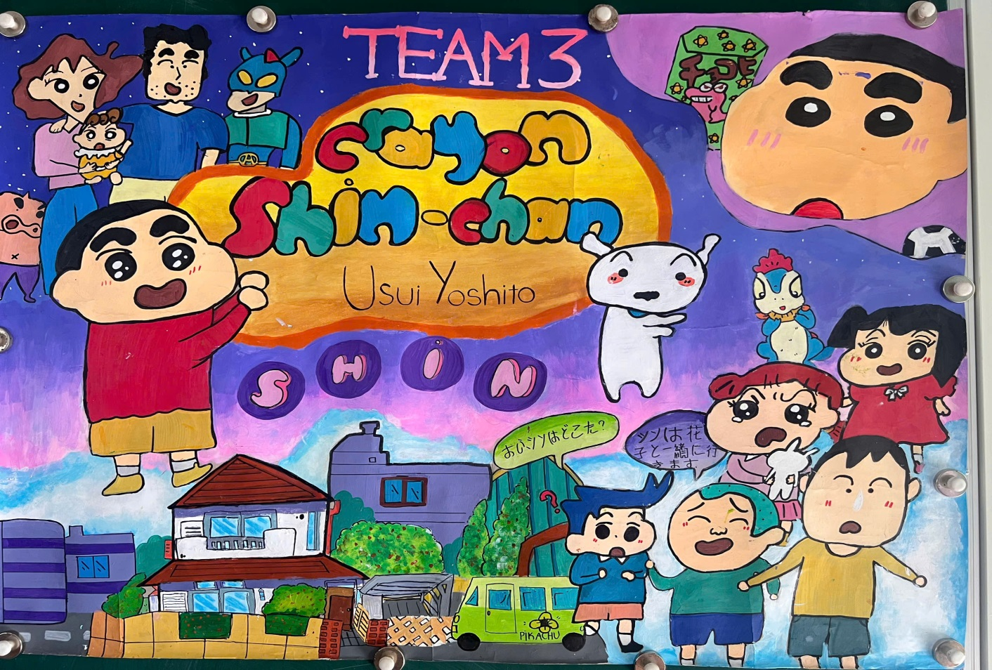

**Tổ chức học sinh thi vẽ bìa truyện, bìa sách**

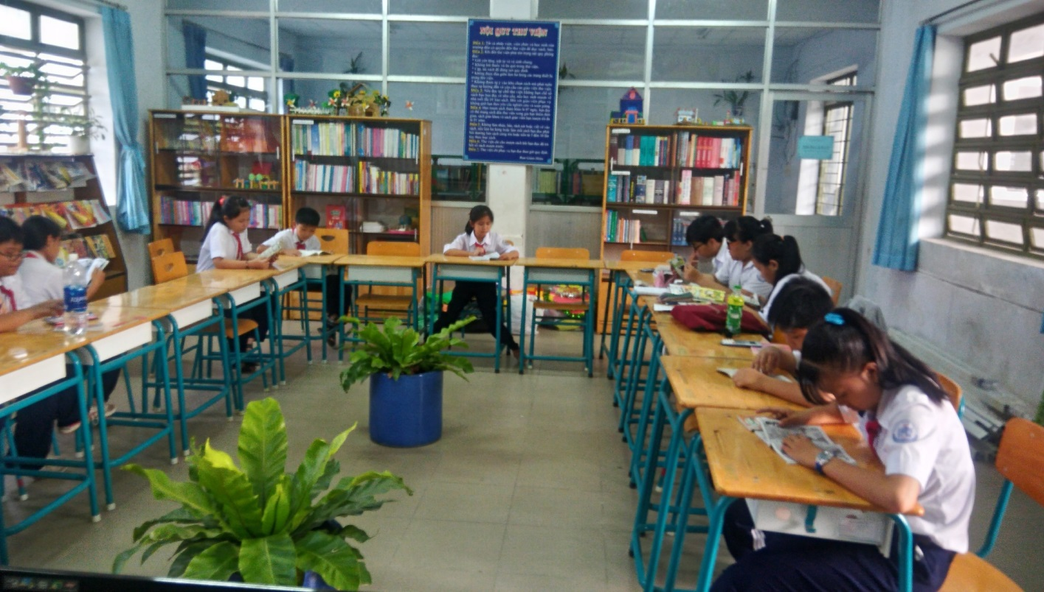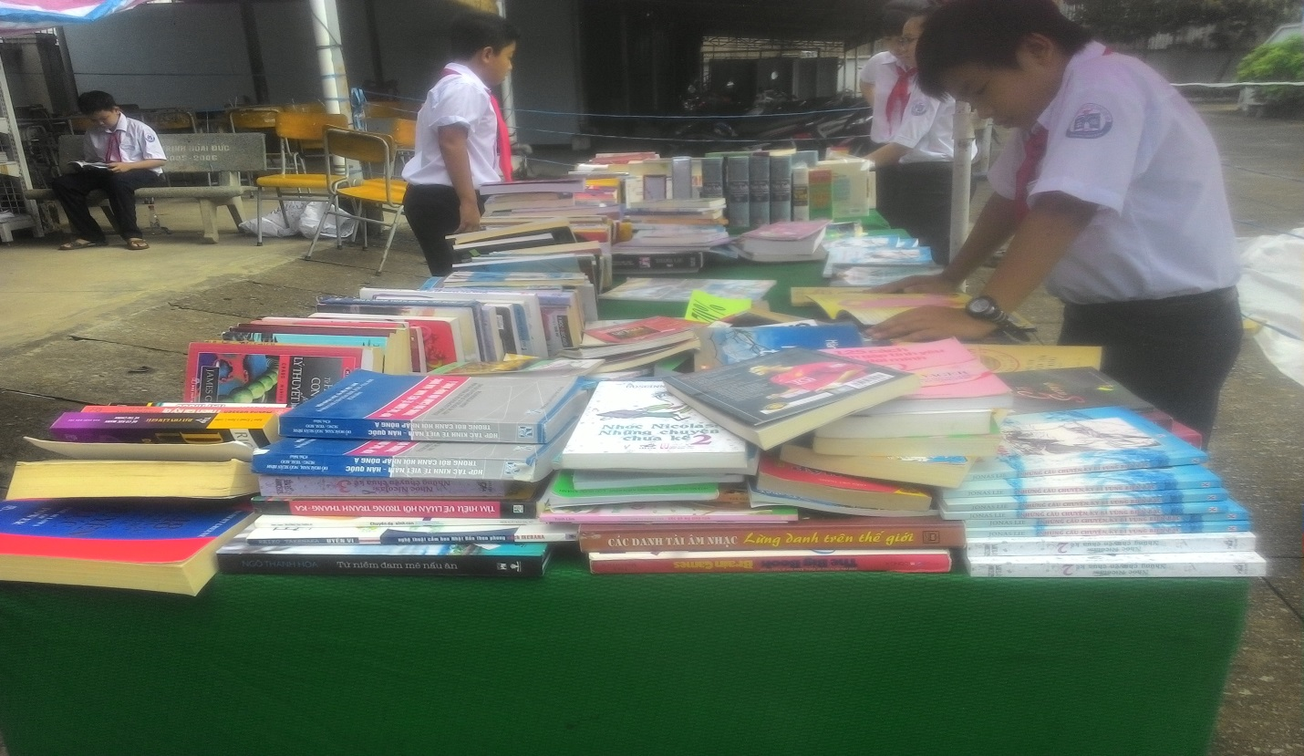

**Tổ chức học sinh đọc sách, trưng bày, tuyên truyền văn hóa đọc sách**

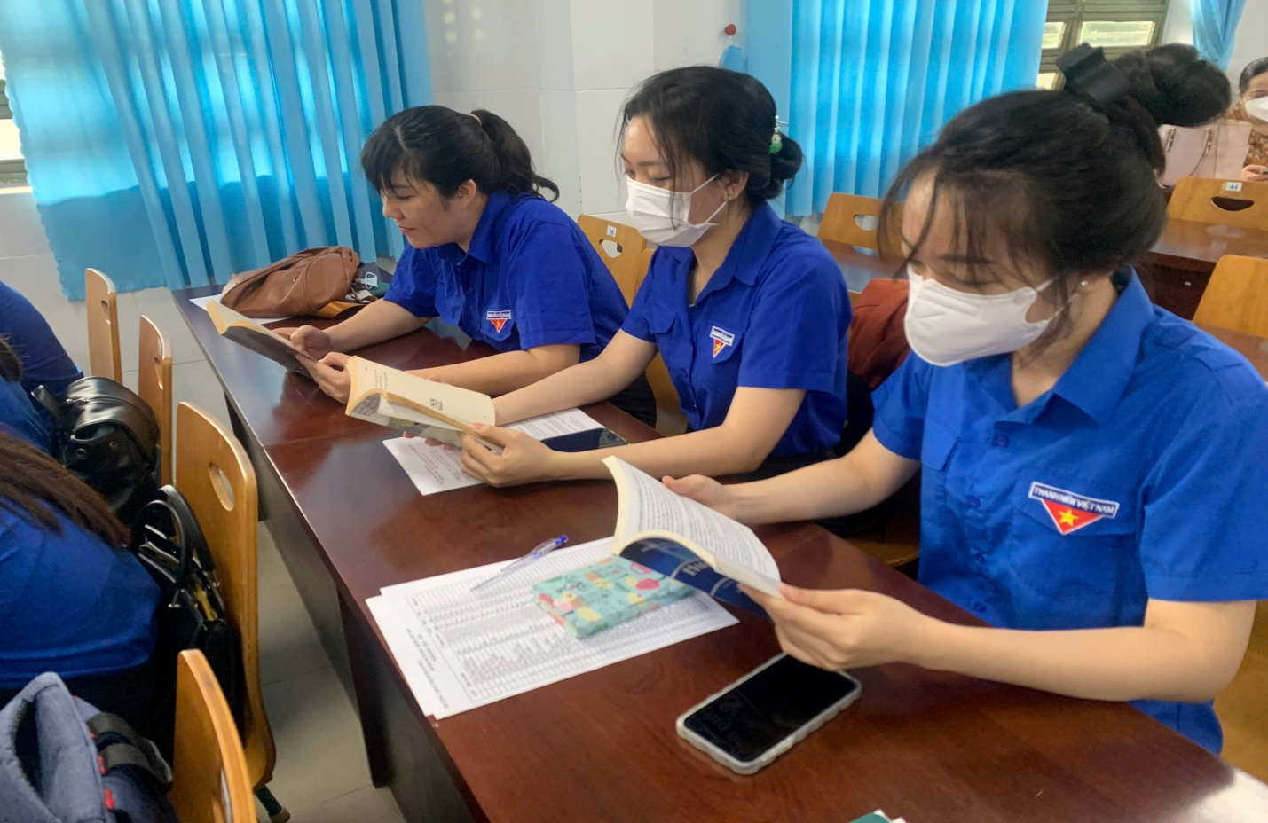

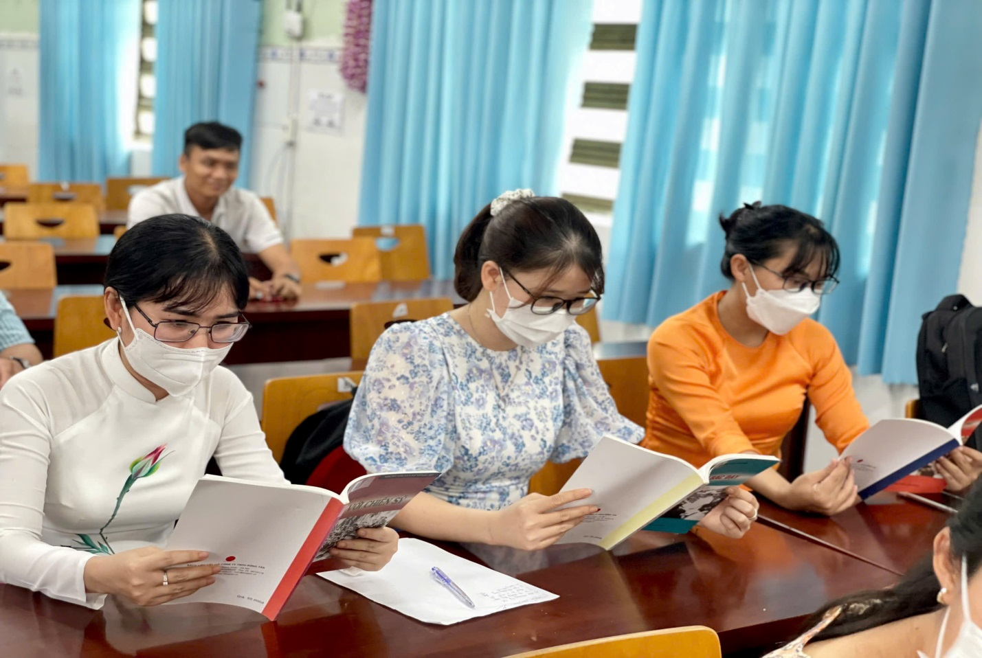

**Tổ chức giáo viên đọc sách**

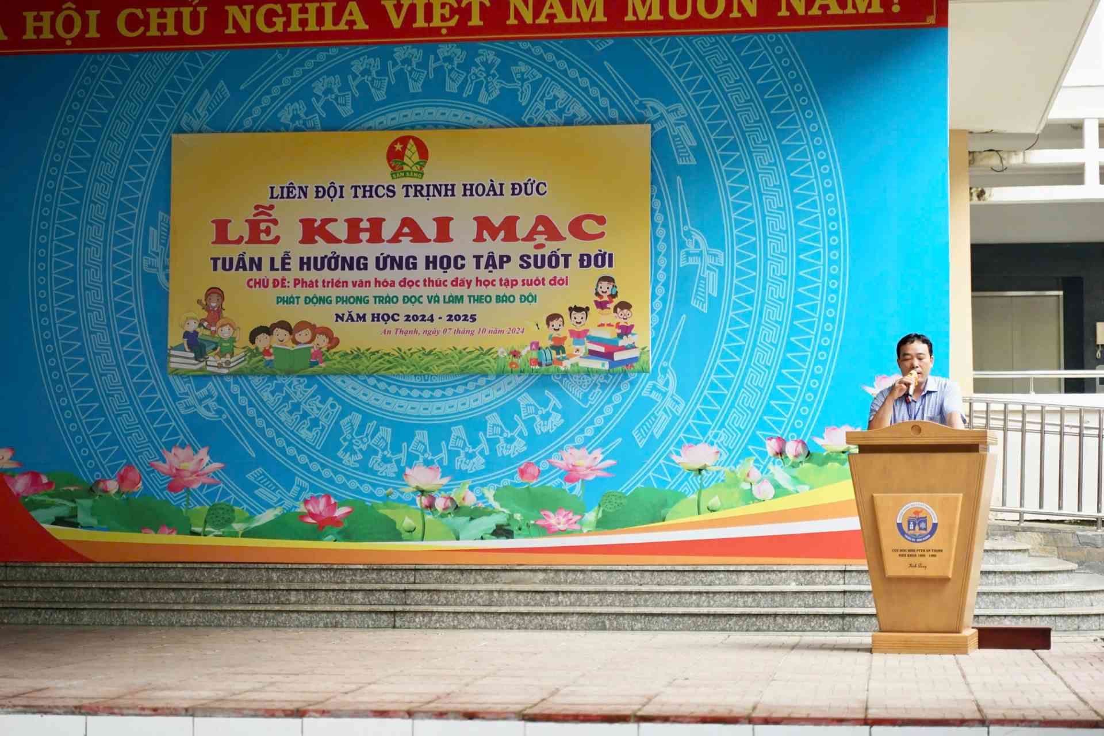

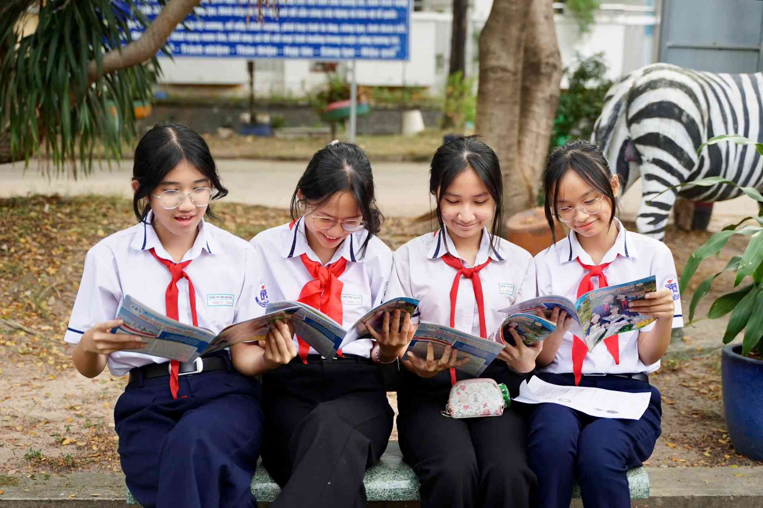

**Tổ chức hưởng ứng, tuyên truyền dưới cờ**

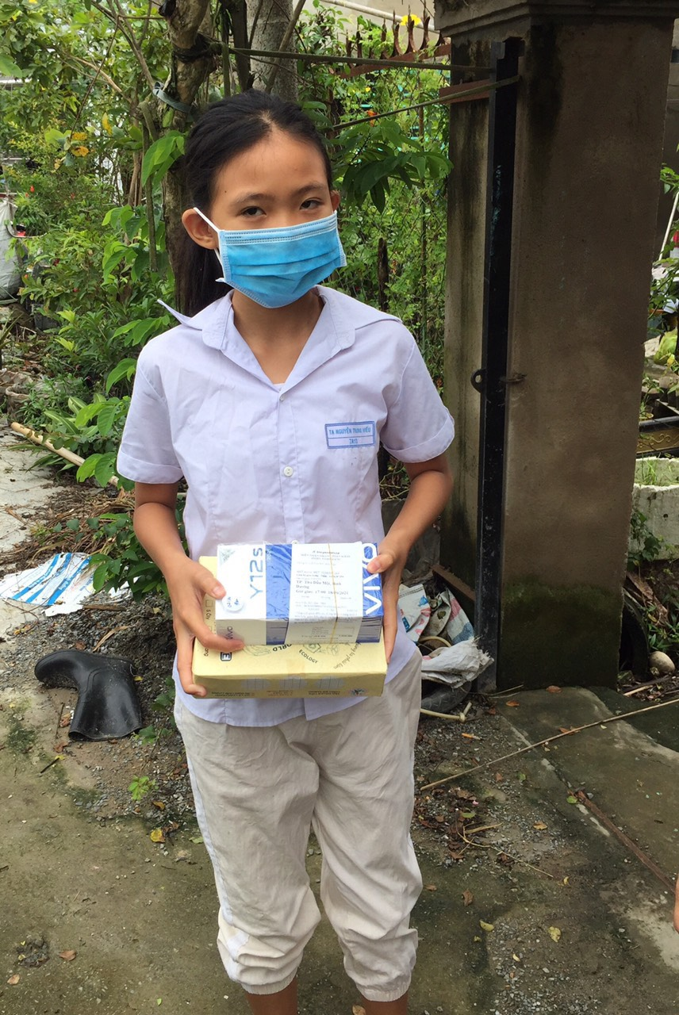

**Học sinh có hoàn cảnh khó khăn nhận sách giáo khoa trong đại dịch Covid-19**

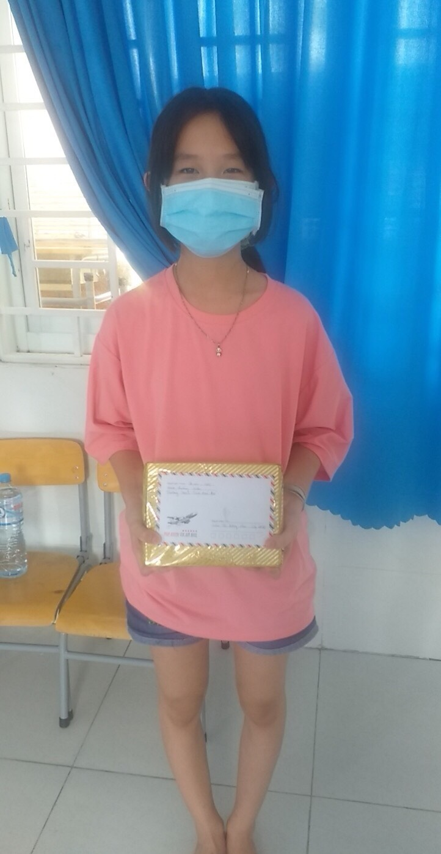

**Học sinh có hoàn cảnh khó khăn nhận sách giáo khoa trong đại dịch Covid-19**